Фильтры в get запросах

1 Фильтры задаются переменной «fi»

2 Порядок следования фильтров важен !

Таким образом достигается нативное и понятное представление фильтров.

Не требуется дополнительных спецификаций усложняющей реализацию разбора и построение запроса к БД на сервере.

3 Фильтр бывает двух принципиальных типов по значению.

3.1 Логическая группировка или признак той или иной логической группировки

Возможные значения:

fi=(

fi=)

fi=)or(

fi=)and(

fi=or(

fi=and(

fi=)or

fi=)and

3.2 Собственно сами фильтры

Сигнатура: [or|and]:propertyName:logicOperation:value

Пример: fi=:name:=:Вася fi=and:price:>:3.6

Пример запроса:

<http://localhost:8080/sun/api/v1/general/ping?fi=(&fi=:prop:=:val&fi=or:prop:=:val&fi=or:prop:=:val&fi=)or(&fi=:prop:=:val&fi=and:prop:=:val&fi=and:prop:=:val&fi=)>

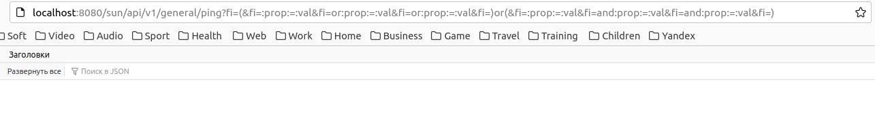

{Tazik}

САША ЦАРЕВ, [17.11.2022 20:57]

Пример в документ я не вставлял. Пример вот:

&map=(group1:and:group2:or:group3)or(group4:or:group5)

&group1=field1:eq:value1

&group2=field2:ke:value2

&group3=field3:ke:value3

&group4=field1:ke:value4

&group5=field2:ke:value5

ключевые слова:

filter - описывает простую фильтрацию. Несколько filter в одном запросе объединяются по условию "И".

map - описывает фильтрацию по сложному условию. Несколько "map" в одном запросе объединяются с условием "ИЛИ".

or - условие "ИЛИ"

and - условие "И"

( - начало группы

) - конец группы

group1,group2,group3,group4,group5 - любые слова не совпадающие с ключевыми словами. Пример: первая

Пример:

&map=(первая:and:вторая:or:третья)or(четвёртая:or:пятая)

&map=((первая:and:вторая)or(третья:and:четвёртая))

&первая=field1:eq:value1

&вторая=field2:ke:value2

&третья=field3:ke:value3

&четвёртая=field1:ke:value4

&пятая=field2:ke:value5

САША ЦАРЕВ, [17.11.2022 20:58]

Как сам понимаешь, в моём варианте порядок не важен, так как весь порядок описан в map, который очень похож на твой вариант но фактически является картой, а не значениями.

{Tortik}

